Путешествие Джеймса Кука

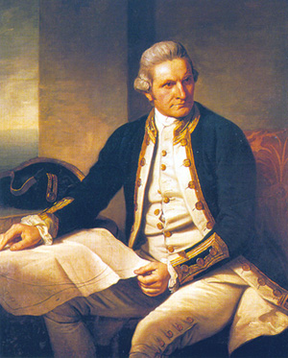
Английский путешественник Джеймс Кук отправился во вторую экспедицию в 1772 году на двух судах: шлюпе "Резольюшен" и барке "Эдвенчер". Экспедиция была организована с целью поисков Южного материка и обследования островов Новой Зеландии и других.
В январе 1773 впервые в истории мореплавания Джеймс Кук пересек Южный полярный круг (40° восточной долготы) и зашел за 66° южной широты. Летом 1773 еще дважды безуспешно Кук пытался искать Южный материк, дойдя до 71° 10' южной широты. Несмотря на убежденность в наличии близ полюса суши, отказался от последующих попыток, считая невозможным из-за скопления льдов дальнейшее плавание к югу. В Тихом океане обнаружил (1774) острова Новая Каледония, Норфолк и ряд атоллов, а в Южном Ледовитом Южную Георгию и "Землю Сандвича" (Южные Сандвичевы острова).
Во время плавания в антарктических водах похоронил легенду о гигантском населенном Южном материке (что было опровергнуто Беллинсгаузеном и Лазаревым). Кук первый встретил и описал плоские айсберги, нареченные им "ледяными островами".

Танец Самбуру

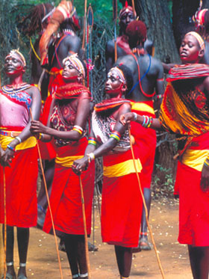
Народ самбуру живут на севере Кении. Они относятся к народам, говорящих на языках маа. Богатство семьи измеряется количеством крупного рогатого скота, верблюдов и коз. Как и у многих кочевых народов, возраст человека важен для его социального статуса. Так, мужчины – самбуру проходят три возрастных класса: детьми они являются подпасками, затем по достижении 14 лет после обрезания наступает время воинов, которое длится ровно 10 лет, потом они становятся старшими, могут жениться и заводить общий очаг. У женщин делается различие только между периодом до полового созревания и временем способной к браку или замужней женщины.
Период воина для мужчин, когда они защищают стада и общину, является важным жизненным этапом, с которым связано много ответственности, но также и много свобод. В это время мужчины – самбуру придают большое значение своему внешнему облику. Они носят искусные прически и раскрашивают себя охрой. Девушки тоже раскрашивают охрой свое лицо линейными узорами и носят связки бус, подаренные поклонниками. Самый известный танец самбуру связан с началом периода воина. Мужчины сообща танцуют и поют и, по одному выходя вперед, подпрыгивают с места вверх как можно выше.
Этот танец требует силы и выдержки и считается свидетельством физических способностей. В другом танце, своего рода «танце – ухаживании», который воины исполняют вместе с девушками, мужчины танцуют вокруг девушек и периодически встряхивают своими заплетенными в косички и окрашенными охрой волосами перед лицом той девушки, которой хотят назначить свидание.
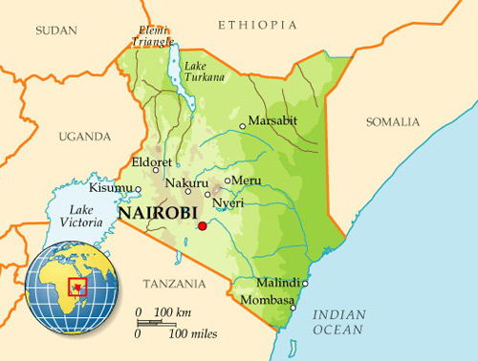

Брайс – каньон
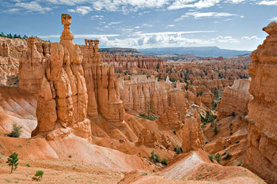
Небольшой национальный парк, расположенный в юго - западной части штата Юта (США) был назван в честь американского первопроходца Эбенезера Брайса и получил свой статус в 1924 году. Площадь парка составляет 145 км². Край каньона, начинаясь с отметки 2400 м над уровнем моря, достигает высоты 2700 м. Горы парка имеют форму трех подковообразных амфитеатров, сформированных под действием процессов эрозии ветра, воды и льда на плато Понсогант. В результате здесь образовалось множество причудливых геологических форм необычного цвета – столбов, называемых худу, небольших узких каньонов, арок и стен.
Разнообразная флора и фауна национального парка меняется в зависимости от высоты. Склоны каньона окружают густые хвойные леса. Здесь произрастают сосны, ели и можжевельники. По соседству с ними часто встречаются дубовые рощи. Здесь обитают белки, бурундуки, кролики, лисы, олени. Ястребы и орлы, паря в небе, высматривают свою добычу – мелких грызунов. Изредка встречаются черные медведи и «горные львы» - пумы. На плато, где температура значительно выше, чем на дне каньона, растут огромные кактусы, встречаются юкки. Высокогорные луга добавляют очарование этому удивительному по красоте месту.
Ежегодно Брайс – каньон посещают около 1 млн туристов.

Самое высокое здание в мире
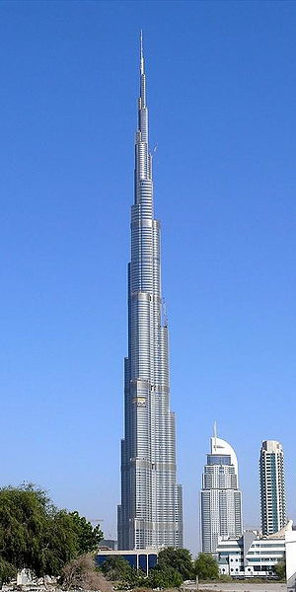
4 января 2010 года в Дубае (Объединенные Арабские Эмираты) состоялось открытие самого высокого здания в мире. Проектировал башню американский архитектор Эдриан Смит, главной задачей которого было соединение исламских традиций и современных западных решений.
Строительство башни началось в 2004 году. Инвестиции в строительство башни составили около 20 миллиардов долларов. Небоскреб под названием «Бурдж Дубай» («Дубайская башня») переименован в «Халифа» и посвящен президенту ОАЭ шейху Халифе бен Заиду Аль Нахайяну. Церемония была приурочена к четвертой годовщине правления нынешнего вице – президента и премьер – министра ОАЭ шейха Муххамеда бен Рашеда Аль Мактума. Его называют главным вдохновителем «дубайского чуда», превратившего Дубай в самый быстрорастущий город на планете.
Небоскреб захватил пальму первенства сразу в нескольких категориях – как самое высокое, самое многоэтажное здание, самое высокое жилое помещение, как обладатель самой высокой смотровой площадки, расположенной на 124 этаже, а также как мировой лидер в лифтовом хозяйстве.
Для удобства жильцов, сотрудников многочисленных офисов и посетителей небоскреба будут функционировать 49 скоростных лифтов и восемь эскалаторов. Так, один из центральных лифтов будет поднимать пассажиров сразу на высоту 504 метра со скоростью 9 м в секунду. А затем другая лифтовая кабина взлетит вдоль шпиля до рекордной отметки в 637 метров.
Нижние этажи небоскреба отведены под первый в мире отель «Армани», в отрезке с 19 – го по 108 – ой этаж разместятся 90 апартаментов, а еще выше – корпоративные офисы, бассейн на 76 этаже и мечеть на 158 – м. На 124 уровне предусмотрена смотровая площадка. «Бурдж Халифа» станет центром делового и развлекательного комплекса города.

Каппадокия
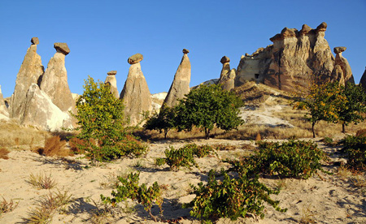
Каппадокия — этим красивым и сказочным словом называется область в центральной части Турции на Анатолийском плато, на высоте около 1000 метров над уровнем моря. В результате вулканических извержений, происходивших здесь около 70 млн лет назад, обширная территория Каппадокии была изрезана глубокими трещинами, покрыта лавинами и слоями вулканической магмы. Впоследствии, под воздействием дождей, солнца, снега и ветров, происходило вымывание и выветривание мягких вулканических пород, которое и привело к возникновению здесь удивительных природных явлений — причудливых гор, странных холмистых долин и скал таких необычных форм, что порой бывает сложно поверить в их природное происхождение.
Обычные для Каппадокии горные пейзажи: «грибы», конусы, пирамиды, «фаллосы», странные уродцы... — очертания, в естественное происхождение которых с трудом верится. И тем не менее, все эти загогулины — дело рук матери-природы. Точнее, уникальной, свойственной только Каппадокии геологии. В древнейшие времена, 65 млн. лет, здесь столкнулись две мощных противоположных природных силы: из-за хронических извержений вулканов и лавин Каппадокию покрыли туфы, а результатом многовековой эрозии и разрушения почв стали те уникальные природные образования, которые мы сейчас имеем счастье лицезреть.
Благодаря извержениям многочисленных вулканов вся местность вокруг была покрыта лавой и пеплом. Вулканы, как водится, потухли, а ветер и вода сделали свое дело, образовав все эти внеземные пейзажи: сказочные долины, скалы и ущелья.

